คู่มือสำหรับประชาชน

งานที่ให้บริการ | ขออนุญาตประกอบกิจการน้ำมันเชื้อเพลิง
หน่วยงานที่รับผิดชอบ | สำนักปลัด อบต.หนองหัวฟาน

ขอบเขตการให้บริการ
สถานที่/ช่องทางการให้บริการ  งานบริหารงานทั่วไป สำนักปลัด อบต.  โทรศัพท์ : 044-971308 | ระยะเวลาเปิดให้บริการ  วันจันทร์ ถึง วันศุกร์  (ยกเว้นวันหยุดที่ทางราชการกำหนด)  ตั้งแต่เวลา 08.30 –16.30 น. บริการในช่วงเวลาพักเที่ยง

หลักเกณฑ์ วิธีการ และเงื่อนไข
พระราชบัญญัติกำหนดแผนและขั้นตอนการกระจายอำนาจ ให้แก่ องค์กรปกครองส่วนท้องถิ่น พ.ศ. 2542 กำหนดให้กรมโยธาธิการ กระทรวงมหาดไทย ถ่ายโอนภารกิจให้แก่องค์กรปกครองส่วนท้องถิ่น ตามพระราชบัญญัติควบคุมน้ำมันเชื้อเพลิง พ.ศ. 2542 จำนวน 3 ภารกิจ ได้แก่ การตรวจตรากิจการควบคุมประเภทที่ 1 การรับแจ้งการประกอบกิจการและการตรวจตรา กิจการควบคุมประเภทที่ 2 และการอนุญาตประกอบกิจการและการตรวจตรา กิจการควบคุมประเภทที่ 3 พระราชบัญญัติปรับปรุงกระทรวง ทบวง กรม พ.ศ. 2545 และพระราชกฤษฎีกาโอนกิจการบริหารและอำนาจหน้าที่ของส่วนราชการ พ.ศ. 2545 มีผลทำให้อำนาจหน้าที่และภารกิจของกรมโยธาธิการดังกล่าวโอนไปเป็นของกรมธุรกิจพลังงาน กระทรวงพลังงาน ดังนั้น กรมธุรกิจพลังงานจึงต้องถ่ายโอนภารกิจหน้าที่ให้แก่องค์กรปกครองส่วนท้องถิ่น ภายในปี 2546 – 2547
องค์กรปกครองส่วนท้องถิ่น มีภารกิจที่ได้รับการถ่ายโอนจากกรมธุรกิจพลังงานตามพระราชบัญญัติควบคุมน้ำมันเชื้อเพลิง พ.ศ. 2542 โดยมีอำนาจหน้าที่ในการตรวจตรา การรับแจ้ง และการอนุญาตประกอบกิจการน้ำมันเชื้อเพลิง สำหรับกิจการควบคุมน้ำมันเชื้อเพลิงประเภทที่ 1, 2 และ 3 ดังนี้
1. การตรวจตรา กิจการควบคุมประเภทที่ 1
องค์กรปกครองส่วนท้องถิ่น มีหน้าที่ตรวจสถานที่เก็บรักษาน้ำมันเชื้อเพลิงของกิจการควบคุมประเภท ที่ 1 ได้แก่ ร้านค้ารายย่อยที่ผู้ประกอบการสามารถดำเนินการได้ทันที แต่สามารถเก็บน้ำมันเชื้อเพลิง ในจำนวน ที่จำกัด
2. การรับแจ้งการประกอบกิจการและการตรวจตรา กิจการควบคุมประเภทที่ 2
องค์กรปกครองส่วนท้องถิ่น มีหน้าที่รับแจ้งการประกอบกิจการและการตรวจตราสถานที่เก็บรักษาน้ำมันเชื้อเพลิงของกิจการควบคุมประเภทที่ 2 ได้แก่โรงงานขนาดเล็ก หรือสถานที่เก็บรักษาน้ำมันเพื่อการเกษตร, ปั๊มถังลอยดีเซลริมทางขนาดเล็ก, ปั๊มหลอดแก้วมือหมุน และสถานีบริการทางน้ำขนาดเล็ก ซึ่งเป็นกิจการที่ผู้ประกอบกิจการสามารถดำเนินการได้โดย จะต้องแจ้งให้พนักงานเจ้าหน้าที่ทราบก่อน

หลักเกณฑ์ วิธีการ และเงื่อนไข
3. การอนุญาตประกอบกิจการและตรวจตรา กิจการควบคุมประเภทที่ 3
องค์กรปกครองส่วนท้องถิ่น มีหน้าที่อนุญาตให้ประกอบกิจการ และการตรวจตรากิจการควบคุมประเภทที่ 3 ได้แก่ สถานีบริการน้ำมันเชื้อเพลิงบนถนนใหญ่, สถานีบริการน้ำมันเชื้อเพลิงขนาดเล็กในซอย, ปั๊มถังลอยดีเซลริมทางขนาดใหญ่ และสถานีบริการน้ำมันเชื้อเพลิงทางน้ำขนาดใหญ่เก็บน้ำมันดีเซลหรือน้ำมันเบนซิน ซึ่งเป็นกิจการที่ผู้ประกอบการต้องได้รับใบอนุญาตก่อนจึงจะประกอบการได้

ขั้นตอนและระยะเวลาการให้บริการ
ขั้นตอน – ระยะเวลา  1. กิจการควบคุมประเภทที่ 1  ผู้ประกอบการไม่ต้องแจ้งหรือยื่นคำขออนุญาตในการประกอบกิจการ จึงไม่มีขั้นตอนดำเนินการก่อนประกอบกิจการ ร้านค้ารายย่อยที่ผู้ประกอบการสามารถดำเนินการได้ทันที แต่สามารถเก็บน้ำมันเชื้อเพลิง ในจำนวนที่จำกัด  แต่องค์กรปกครองส่วนท้องถิ่น ควรจัดทำข้อมูลประกอบการตรวจตรากิจการควบคุม (แบบ ต.1)  2. กิจการควบคุมประเภทที่ 2  2.1 เอกสารประกอบการแจ้ง  การแจ้งการประกอบกิจการฯ ให้แจ้งพร้อมเอกสารหลักฐานต่างๆ ตามแบบ ธพ.ป 1 ต่อพนักงานเจ้าหน้าที่ โดยแจ้งที่สำนักงานองค์กรปกครองส่วนท้องถิ่น  2.2 ตรวจสอบเอกสารและออกใบรับแจ้ง  1) เมื่อพนักงานเจ้าหน้าที่ได้รับแจ้งการประกอบกิจการแล้ว ให้ตรวจสอบเอกสารและตรวจสอบ การใช้ประโยชน์ของที่ดินที่เป็นที่ตั้งของสถานที่ประกอบกิจการตามกฎหมายว่าด้วยการ ผังเมืองด้วย ถ้าเห็นว่าถูกต้องและครบถ้วนแล้ว ให้ออกใบรับแจ้งตามแบบ ธพ.ป 2 ในวันที่รับแจ้งเพื่อเป็นหลักฐานให้แก่ผู้แจ้ง  2) กรณีพนักงานเจ้าหน้าที่ตรวจสอบเอกสารการแจ้งแล้ว ถ้าปรากฏว่าไม่ถูกต้องครบถ้วน ให้พนักงานเจ้าหน้าที่แจ้งให้ผู้แจ้งทราบภายในวันที่ได้รับแจ้ง เพื่อนำไปแก้ไขให้ถูกต้องและครบถ้วนต่อไป |  | หน่วยงานรับผิดชอบ  สำนักปลัด อบต. และ  กองช่าง  อบต. หนองหัวฟาน
ขั้นตอน/ระยะเวลา
3) เมื่อออกใบรับแจ้งแล้ว ให้รายงานให้กรมธุรกิจพลังงาน กรณีอยู่ในเขตกรุงเทพมหานคร หรือสำนักงานพลังงานจังหวัด กรณีอยู่นอกเขต กรุงเทพมหานคร เพื่อทราบภายในสามสิบวันนับแต่วันออกใบรับแจ้ง
2.3 ตรวจสอบสถานที่ประกอบกิจการควบคุมประเภทที่ 2
1) พนักงานเจ้าหน้าที่ต้องออกไปตรวจสอบสถานที่ที่แจ้งไว้ หากพบว่ามีการประกอบกิจการ ไปก่อนที่จะแจ้งให้พนักงานเจ้าหน้าที่ทราบ ต้องระวางโทษจำคุกไม่เกิน 6 เดือน หรือปรับไม่เกิน 50,000 บาท หรือทั้งจำทั้งปรับ (มาตรา 63)
2) พนักงานเจ้าหน้าที่ออกไปตรวจสอบสถานที่ หากพบว่า การแจ้งของผู้ประกอบกิจการไม่ถูกต้อง หรือไม่ครบถ้วน ผู้ประกอบกิจการต้องระวางโทษปรับไม่เกิน 50,000 บาท (มาตรา 64) และให้พนักงาน เจ้าหน้าที่มีอำนาจสั่งการให้ ผู้แจ้งแก้ไขหนังสือแจ้งให้ถูกต้องภายใน 7 วัน หากฝ่าฝืน ต้องระวางโทษปรับ ไม่เกิน 100,000 บาท และให้ศาลสั่งให้เลิกการประกอบกิจการ (มาตรา 64 วรรคสอง)
3) เมื่อพนักงานเจ้าหน้าที่ตรวจพบภายหลังการตรวจสอบว่าการแจ้งไม่ถูกต้องหรือไม่ครบถ้วน และ มีการดำเนินการอย่างหนึ่งอย่างใด ต่อผู้ประกอบกิจการแล้ว ให้พนักงานเจ้าหน้าที่รายงานให้กรมธุรกิจพลังงาน หรือสำนักงานพลังงานจังหวัด แล้วแต่กรณีทราบภายใน 30 วัน
2.4 การแก้ไขเปลี่ยนแปลงการประกอบกิจการควบคุมประเภทที่ 2
ให้ดำเนินการตามขั้นตอน เช่นเดียวกับการแจ้งต่อพนักงานเจ้าหน้าที่ทำนองเดียวกับการแจ้ง ครั้งแรก ตาม 1 - 3

ขั้นตอน/ระยะเวลา
3. กิจการควบคุมประเภทที่ 3
3.1 การอนุญาตก่อสร้าง
3.1.1 การเห็นชอบให้ทำการก่อสร้าง
1) ยื่นคำขออนุญาตพร้อมเอกสารหลักฐาน ต่าง ๆ ตามแบบ ธพ.น. 1 ต่อองค์กรปกครองส่วนท้องถิ่น
2) ตรวจสอบสถานที่ขออนุญาต อปท. แจ้งนัดหมายกับสำนักงานพลังงานภูมิภาคเพื่อร่วมกันตรวจสอบสถานที่ และลงบันทึกร่วมกัน เมื่อตรวจสถานที่ถูกต้องแล้ว อปท. แจ้งผลการตรวจสอบ
พร้อมส่งเรื่องราวการขออนุญาตพร้อมแบบก่อสร้าง และรายการคำนวณทั้งหมดให้สำนักงานพลังงานภูมิภาค เพื่อตรวจสอบให้ความเห็นชอบ
3) สำนักงานพลังงานภูมิภาคตรวจสอบแบบแผนผังแบบก่อสร้าง และรายการคำนวณเมื่อได้ตรวจสอบเรียบร้อยแล้ว สำนักงานพลังงานภูมิภาคจะแจ้งผลการพิจารณาให้องค์กรปกครองส่วนท้องถิ่นทราบ
4) องค์กรปกครองส่วนท้องถิ่น แจ้งผลการพิจารณาเห็นชอบให้ทำการก่อสร้างให้ผู้ขออนุญาตทราบ
3.1.2 การทดสอบและตรวจสอบระบบความปลอดภัย
1) เมื่อ อปท. ได้รับแจ้งการขอทดสอบระบบความปลอดภัย จากผู้ขออนุญาตที่ได้ติดตั้งถัง ระบบท่อและอุปกรณ์แล้ว ให้แจ้งสำนักงานพลังงานภูมิภาคทราบภายใน 3 วัน
2) สำนักงานพลังงานภูมิภาค ตรวจสอบและทดสอบถัง ระบบท่อ และอุปกรณ์น้ำมันเชื้อเพลิง เมื่อได้ตรวจสอบและทดสอบแล้ว จะแจ้งผลการพิจารณาให้องค์กรปกครองส่วนท้องถิ่นทราบ เพื่อแจ้งผลต่อไปยังผู้ขออนุญาต
3.1.3 การออกใบอนุญาตประกอบกิจการน้ำมันเชื้อเพลิง
1) อปท. รับแจ้งการขอรับใบอนุญาตจาก ผู้ขออนุญาต เมื่อก่อสร้างแล้วเสร็จ

ขั้นตอน/ระยะเวลา
2) อปท. ตรวจสอบเอกสาร หลักฐานการขออนุญาต
3) อปท. ตรวจสอบการก่อสร้างอาคาร สิ่งก่อสร้างอื่น ๆ และระบบป้องกันและระงับอัคคีภัยพิจารณาออกใบอนุญาตและเรียกเก็บค่าธรรมเนียม
4) เมื่อได้ออกใบอนุญาตแล้ว ให้องค์กรปกครองส่วนท้องถิ่นส่งสำเนาใบอนุญาตให้สำนักงานพลังงานภูมิภาคทราบภายใน 5 วัน เพื่อเป็นหลักฐาน

3.2 การอนุญาตให้แก้ไขเปลี่ยนแปลงสถานที่ประกอบกิจการ
ดำเนินการทำนองเดียวกันกับข้อ 3.1.1 ถึง 3.1.3 โดยอนุโลมหากไม่มีการเปลี่ยนแปลงถังเก็บน้ำมันเชื้อเพลิงระบบจ่ายน้ำมันเชื้อเพลิง ระบบท่อ และอุปกรณ์ไม่ต้องดำเนินการตามข้อ 3.1.2

3.3 การต่ออายุใบอนุญาต
1) อปท. รับเรื่องขอต่ออายุใบอนุญาต
2) อปท. ออกใบอนุญาตต่ออายุ
- ในการออกใบอนุญาตต่ออายุ ให้องค์กรปกครองส่วนท้องถิ่น นำหลักฐานบันทึกผลการตรวจตราสถานที่ประกอบกิจการน้ำมันที่พนักงานเจ้าหน้าที่ตรวจแล้วว่าถูกต้องตามเกณฑ์ที่กำหนดไม่เกิน 6 เดือนก่อนใบอนุญาตเดิมสิ้นอายุ มาเพื่อประกอบการพิจารณาออกใบอนุญาตต่ออายุ
- พิจารณาต่ออายุใบอนุญาตและเรียกเก็บค่าธรรมเนียม
- เมื่อได้ออกใบอนุญาตต่ออายุแล้ว ให้ อปท. ส่งสำเนาใบอนุญาตต่ออายุให้สำนักงานพลังงานภูมิภาคทราบ ภายใน 15 วัน เพื่อเป็นหลักฐาน

3.4 การโอนใบอนุญาต
1) การรับเรื่องขอโอนใบอนุญาต
- อปท. ตรวจสอบเอกสาร หลักฐาน

ขั้นตอน/ระยะเวลา
2) การออกใบอนุญาต
- อปท. พิจารณาออกใบอนุญาตแล้วให้ส่งสำเนาใบอนุญาตใบโอนให้สำนักงานพลังงานภูมิภาคทราบ ภายใน 5 วัน เป็นหลักฐาน

3.5 การตรวจตรา
- อปท. ร่วมกับสำนักงานพลังงานภูมิภาคตรวจตราร่วมกันโดยให้เป็นไปตามแผนการตรวจที่สำนักงานพลังงานภูมิภาคกำหนด

3.6 ทดสอบและตรวจสอบถังน้ำมันเชื้อเพลิงระบบท่อและอุปกรณ์เมื่อครบวาระ
- ผู้ได้รับใบอนุญาตประกอบกิจการครบ 10 ปี
ต้องแจ้งทดสอบระบบความปลอดภัย
- อปท. ดำเนินการตามข้อ 3.1.2

ระยะเวลา
กิจการควบคุมประเภทที่ 1 – ไม่มี -
กิจการควบคุมประเภทที่ 2 ระยะเวลาดำเนินการรวม ๑๕ วัน
กิจการควบคุมประเภทที่ 3 ระยะเวลาดำเนินการรวม ๓๐ วัน

รายการเอกสารหลักฐานประกอบ
เอกสารหลักฐานที่ต้องใช้
กิจการควบคุมประเภทที่ 1
- ไม่มี -
กิจการควบคุมประเภทที่ 2
(1) ใบแจ้งการประกอบกิจการควบคุมประเภทที่ 2 แบบ ธพ.ป.1
(2) สำเนาบัตรประจำตัวประชาชนและสาเนาทะเบียนบ้านของผู้แจ้ง (กรณีบุคคลธรรมดา) จำนวน 1 ฉบับ
(3) หนังสือรับรองการจดทะเบียน พร้อมสาเนารายละเอียด วัตถุประสงค์ และผู้มีอำนาจ จำนวน 1 ฉบับ
ลงชื่อแทนนิติบุคคลที่ออกให้ไม่เกินหนึ่งร้อยแปดสิบวัน (กรณีนิติบุคคลเป็นผู้แจ้ง)
(4) สำเนาหนังสือแสดงความเป็นตัวแทนของบุคคลหรือนิติบุคคลผู้แจ้ง (กรณีตัวแทน จำนวน 1 ฉบับ
ของบุคคล หรือนิติบุคคลเป็นผู้แจ้ง)
(5) สำเนาหรือภาพถ่าย  โฉนดที่ดิน  น.ส. 3  น.ส. 3 ก  ส.ค. 1 จำนวน 1 ฉบับ
  เอกสารแสดงสิทธิในที่ดินอื่น ๆ

รายการเอกสารหลักฐานประกอบ
(6) สำเนาเอกสารแสดงว่าผู้แจ้งมีสิทธิใช้ที่ดิน หรือหนังสือยินยอมของเจ้าของที่ดิน จำนวน 1 ฉบับ
หรือหน่วยงานที่มีหน้าที่ดูแลรับผิดชอบที่ดินให้ใช้ที่ดินเป็นที่ตั้งสถานที่ประกอบ
กิจการควบคุมประเภทที่ 2
(7) สำเนาหนังสืออนุญาตพร้อมด้วยสำเนาแผนผังบริเวณที่ได้อนุญาต จำนวน 1 ชุด
ให้ผู้ขออนุญาตทาทางเชื่อมระหว่างบริเวณที่ได้รับอนุญาตกับถนนสาธารณะ
ทางหลวง หรือถนนส่วนบุคคลเพื่อใช้เป็นทางสาหรับยานพาหนะเข้าออกสถานี
บริการน้ำมันประเภท ค ลักษณะที่หนึ่ง เพื่อการจาหน่ายหรือขาย หรือสำเนา
หนังสืออนุญาตพร้อมด้วยสาเนาแผนผังบริเวณที่ได้รับอนุญาตให้ทำสิ่งล่วงล้ำลำน้ำ
จากเจ้าหน้าที่ผู้ดูแลและรับผิดชอบถนนสาธารณะ ทางหลวง ถนนส่วนบุคคล
หรือลำน้ำสายนั้น
(8) แผนที่สังเขปแสดงสถานที่ประกอบกิจการ พร้อมทั้งแสดงสิ่งปลูกสร้าง จำนวน 3 ชุด
ที่อยู่ภายในรัศมี 50.00 เมตร
(9) แผนผังบริเวณของสถานที่ประกอบกิจการ จำนวน 3 ชุด
(10) แบบก่อสร้างถังเก็บน้ามันเหนือพื้นดินขนาดใหญ่ ถังเก็บและ จำนวน 3 ชุด
จ่ายก๊าซธรรมชาติ พร้อมระบบท่อและอุปกรณ์
(11) รายการคำนวณความมั่นคงแข็งแรงของถังเก็บน้ามันเหนือพื้นดินขนาดใหญ่ จำนวน 1 ชุด
ถังเก็บและจ่าย ก๊าซธรรมชาติ
(12) หนังสือรับรองจากวิศวกรสาขาที่เกี่ยวข้องซึ่งเป็นผู้คำนวณความมั่นคงแข็งแรง จานวน…..ฉบับ
ระบบ ความปลอดภัย และระบบควบคุมมลพิษของถังเก็บน้ามันเหนือพื้นดินขนาดใหญ่
ถังเก็บและจ่ายก๊าซธรรมชาติ และสิ่งปลูกสร้างต่าง ๆ และเป็นผู้ได้รับอนุญาตให้ประกอบ
วิชาชีพวิศวกรรมควบคุมตามกฎหมายว่าด้วยวิศวกร พร้อมทั้งแนบภาพถ่ายใบอนุญาต
ประกอบวิชาชีพวิศวกรรมควบคุม
(13) อื่น ๆ (ถ้ามี)

กิจการควบคุมประเภทที่ 3
1. คำขอรับใบอนุญาตประกอบกิจการ (แบบ ธพ.น.1)
2. สำเนาบัตรประจำตัวประชาชนและสำเนาทะเบียนบ้าน (กรณีบุคคลธรรมดา) จำนวน 1 ชุด
หรือสำเนาหนังสือรับรองการจดทะเบียนนิติบุคคล ที่ออกให้ไม่เกิน 6 เดือน (กรณีนิติบุคคล)
3. หนังสือมอบอำนาจ (ถ้ามี) พร้อมสำเนาบัตรประจำตัวประชาชนของผู้มอบอำนาจ จำนวน 1 ชุด
และผู้รับมอบอำนาจ
4. สำเนาเอกสารแสดงสิทธิใช้ที่ดิน O โฉนดที่ดิน O น.ส.3 O น.ส.3ก จำนวน 1 ชุด
O ส.ค.1 O อื่น................…………
5. สำเนาเอกสารแสดงว่าผู้ขอรับใบอนุญาตมีสิทธิใช้ที่ดิน หรือหนังสือยินยอมให้ใช้ที่ดิน จำนวน 1 ชุด
หรือหนังสือยินยอมจากหน่วยงานที่มีหน้าที่ ดูแลและรับผิดชอบที่ดินดังกล่าว
6. สำเนาหนังสือแจ้งการตรวจสอบการใช้ประโยชน์ที่ดินตามกฎหมายว่าด้วยการผังเมือง จำนวน 1 ชุด

รายการเอกสารหลักฐานประกอบ
7. แผนผังโดยสังเขป แผนผังบริเวณและแบบก่อสร้าง ระบบความปลอดภัย จำนวน 3 ชุด
ระบบควบคุมมลพิษ ระบบท่อน้ำมัน ระบบท่อดับเพลิง ระบบบำบัดน้ำเสียหรือ
แยกน้ำปนเปื้อนน้ำมัน ระบบอุปกรณ์นิรภัย แบบระบบไฟฟ้า ระบบป้องกันอันตราย
จากฟ้าผ่า และสิ่งปลูกสร้างอื่น แล้วแต่กรณี
8. รายการคำนวณความมั่นคงแข็งแรงและระบบที่เกี่ยวข้อง จำนวน 1 ชุด
9. หนังสือรับรองของวิศวกร พร้อมสำเนาใบอนุญาตประกอบวิชำชีพวิศวกรรมควบคุม จำนวน 1 ชุด
10. สำเนาหนังสืออนุญาตพร้อมด้วยสำเนาแผนผังที่ได้รับอนุญาต จำนวน 1 ชุด
ทำทางเชื่อมถนนสาธารณะ หรือทางหลวง หรือถนนส่วนบุคคล หรือ
สำเนาหนังสืออนุญาตพร้อมด้วยสำเนาแผนผังที่ได้รับอนุญาตให้ทำสิ่งล่วงล้ำลำน้ำ
(ให้นำมายื่นก่อนพิจารณาออกใบอนุญาต)
11. สำเนาสัญญาประกันภัยหรือกรมธรรม์ประกันภัยความรับผิดชอบตามกฎหมาย จำนวน 1 ชุด
แก่ผู้ได้รับความเสียหายจากภัยอันเกิดจากการประกอบกิจการควบคุมประเภทที่ 3
(ให้นำมายื่นก่อนพิจารณาออกใบอนุญาต)
12. อื่นๆ (ถ้ามี)

การต่อใบอนุญาต
1. แบบคำขอต่ออายุใบอนุญาตประกอบกิจการ (แบบ ธพ.น.3)
2. สำเนาบัตรประจำตัวประชาชนและสำเนาทะเบียนบ้าน (กรณีบุคคลธรรมดา) จำนวน 1 ชุด
หรือสำเนาหนังสือรับรองการจดทะเบียนนิติบุคคล ที่ออกให้ไม่เกิน 6 เดือน (กรณีนิติบุคคล)
3. หนังสือมอบอำนาจ (ถ้ามี) พร้อมสำเนาบัตรประจำตัวประชาชนของผู้มอบอำนาจ จำนวน 1 ชุด
และผู้รับมอบอำนาจ
4. สำเนาใบอนุญาตประกอบกิจการ จำนวน 1 ชุด
5. สำเนาสัญญาประกันภัยหรือกรมธรรม์ประกันภัยความรับผิดชอบตามกฎหมาย จำนวน 1 ชุด
แก่ผู้ได้รับความเสียหายจากภัยอันเกิดจากการ ประกอบกิจการควบคุมประเภทที่ 3
(ให้นำมายื่นก่อนพิจารณาออกใบอนุญาต)
6. อื่นๆ (ถ้ามี)

การแก้ไขเปลี่ยนแปลงการประกอบกิจการ
1. แบบคำขอแก้ไขเปลี่ยนแปลงการประกอบกิจการ (แบบ ธพ.น.4) จำนวน 1 ชุด
2. สำเนาบัตรประจำตัวประชาชนและสำเนาทะเบียนบ้าน (กรณีบุคคลธรรมดา) จำนวน 1 ชุด
หรือสำเนาหนังสือรับรองการจดทะเบียนนิติบุคคล ที่ออกให้ไม่เกิน 6 เดือน (กรณีนิติบุคคล)
3. หนังสือมอบอำนาจ (ถ้ามี) พร้อมสำเนาบัตรประจำตัวประชาชนของ จำนวน 1 ชุด
ผู้มอบอำนาจและผู้รับมอบอำนาจ
4. สำเนาใบอนุญาตประกอบกิจการ (เดิม) จำนวน 1 ชุด
5. สำเนาเอกสารแสดงสิทธิใช้ที่ดิน กรณีขยายแนวเขตสถานประกอบการ จำนวน 1 ชุด
6. สำเนาเอกสารแสดงว่าผู้ได้รับใบอนุญาตมีสิทธิใช้ที่ดิน หรือหนังสือยินยอม จำนวน 1 ชุด
ให้ใช้ที่ดิน หรือหนังสือยินยอมจากหน่วยงานที่มีหน้าที่
รายการเอกสารหลักฐานประกอบ
ดูแลและรับผิดชอบที่ดินดังกล่าว
7. สำเนาหนังสือแจ้งการตรวจสอบการใช้ประโยชน์ที่ดินตามกฎหมาย จำนวน 1 ชุด
ว่าด้วยการผังเมือง
8. แผนผังโดยสังเขป แผนผังบริเวณและแบบก่อสร้าง ระบบความปลอดภัย จำนวน 1 ชุด
ระบบควบคุมมลพิษ ระบบท่อน้ำมัน ระบบท่อดับเพลิง
9. ระบบบำบัดน้ำเสียหรือแยกน้ำปนเปื้อนน้ำมัน ระบบอุปกรณ์นิรภัย
แบบระบบไฟฟ้า ระบบป้องกันอันตรายจากฟ้าผ่า และสิ่งปลูก สร้างอื่น แล้วแต่กรณี จำนวน 3 ชุด
10. รายการคำนวณความมั่นคงแข็งแรงและระบบที่เกี่ยวข้อง จำนวน 1 ชุด
11. หนังสือรับรองของวิศวกร พร้อมสำเนาใบอนุญาตประกอบวิชำชีพวิศวกรรมควบคุม จำนวน 1 ชุด
12. สำเนาหนังสืออนุญาตพร้อมด้วยสำเนาแผนผังที่ได้รับอนุญาตทำทางเชื่อม จำนวน 1 ชุด
ถนนสาธารณะ หรือทางหลวง หรือถนนส่วนบุคคล หรือสำเนาหนังสืออนุญาต
พร้อมด้วยสำเนาแผนผังที่ได้รับอนุญาตให้ทำสิ่งล่วงล้ำลำน้ำ (ให้นำมายื่นก่อน
พิจารณาออกใบอนุญาต)
13. สำเนาสัญญาประกันภัยหรือกรมธรรม์ประกันภัยความรับผิดชอบตามกฎหมาย จำนวน 1 ชุด
แก่ผู้ได้รับความเสียหายจากภัยอันเกิดจากการประกอบกิจการควบคุมประเภทที่ 3
(ให้นำมายื่นก่อนพิจารณาออกใบอนุญาต)
14. อื่นๆ (ถ้ามี)

การขอโอนใบอนุญาต
1. แบบคำขอโอนใบอนุญาตประกอบกิจการ (แบบ ธพ.น.5) จำนวน 1 ชุด
2. สำเนาบัตรประจำตัวประชาชนและสำเนาทะเบียนบ้าน (กรณีบุคคลธรรมดา) จำนวน 1 ชุด
หรือสำเนาหนังสือรับรองการจดทะเบียนนิติบุคคลที่ออกให้ไม่เกิน 6 เดือน (กรณีนิติบุคคล)
3. หนังสือมอบอำนาจ (ถ้ามี) พร้อมสำเนาบัตรประจำตัวประชาชนของ จำนวน 1 ชุด
ผู้มอบอำนาจและผู้รับมอบอำนาจ
4. สำเนาเอกสารแสดงสิทธิใช้ที่ดินของผู้รับโอนใบอนุญาต จำนวน 1 ชุด
5. สำเนาเอกสารแสดงสิทธิครอบครองยานพาหนะขนส่งน้ำมันของผู้รับโอนใบอนุญาต จำนวน 1 ชุด
6. สำเนาใบอนุญาตประกอบกิจการ จำนวน 1 ชุด
7. สำเนาสัญญาประกันภัยหรือกรมธรรม์ประกันภัยความรับผิดชอบตามกฎหมาย จำนวน 1 ชุด
แก่ผู้ได้รับความเสียหายจากภัยอันเกิดจากการประกอบกิจการควบคุมประเภทที่ 3 จำนวน 1 ชุด
(ให้นำมายื่นก่อนพิจารณาออกใบอนุญาต)
8. อื่นๆ (ถ้ามี)

การขอรับใบแทนใบอนุญาตประกอบกิจการ
1. แบบคำขอรับใบแทนใบอนุญาตประกอบกิจการ (แบบ ธพ.น.6) จำนวน 1 ชุด
2. สำเนาบัตรประจำตัวประชาชนและสำเนาทะเบียนบ้าน (กรณีบุคคลธรรมดา) จำนวน 1 ชุด
หรือสำเนาหนังสือรับรองการจดทะเบียนนิติบุคคลที่ออกให้ไม่เกิน 6 เดือน (กรณีนิติบุคคล)

รายการเอกสารหลักฐานประกอบ
3. หนังสือมอบอำนาจ (ถ้ามี) พร้อมสำเนาบัตรประจำตัวประชาชนของ จำนวน 1 ชุด
ผู้มอบอำนาจและผู้รับมอบอำนาจ
4. หลักฐานการแจ้งความว่าใบอนุญาตประกอบกิจการสูญหาย กรณีสูญหาย จำนวน 1 ชุด
5. ใบอนุญาตประกอบกิจการเดิมที่ถูกทำลายในสำระสำคัญ กรณีถูกทำลาย และอื่น ๆ จำนวน 1 ชุด
6. อื่น ๆ (ถ้ามี)

ค่าธรรมเนียม
ค่าธรรมเนียมคำขอใบอนุญาตประกอบกิจการควบคุมประเภทที่ ๓ ใบแทนใบอนุญาต การอนุญาตให้ใช้ถังหรือภาชนะในการบรรจุหรือขนส่งน้ำมันเชื้อเพลิง และการต่ออายุใบอนุญาตให้เรียกเก็บตามอัตรา ดังนี้
(๑) คำขอ ฉบับละ ๒๐ บาท
(๒) ใบอนุญาตประกอบกิจการควบคุมประเภทที่ ๓ ฉบับละ ๒๐๐ บาท
(๓) ใบแทนใบอนุญาต ฉบับละ ๒๐๐ บาท
(๔) การอนุญาตให้ใช้ถังเก็บน้ำมันเชื้อเพลิง ไม่รวมถึงถังเก็บน้ำมันเชื้อเพลิงใต้พื้นดิน ให้คิดค่าธรรมเนียมตามชนิดของน้ำมันเชื้อเพลิงและปริมาตรของถัง ดังนี้
ก. น้ำมันเชื้อเพลิงชนิดไวไฟน้อย
ปริมาตรไม่เกิน ๑๐๐,๐๐๐ ลิตร ให้คิดค่าธรรมเนียมในอัตราถังละ ๔๐๐ บาท
ปริมาตรที่เกินจาก ๑๐๐,๐๐๐ ลิตร ให้คิดค่าธรรมเนียมในอัตรา ๕ บาทต่อปริมาตร ๑๐,๐๐๐ ลิตร เศษของ ๑๐,๐๐๐ ลิตร ให้คิดเป็น ๑๐,๐๐๐ ลิตร
ข. น้ำมันเชื้อเพลิงชนิดไวไฟปานกลาง
ปริมาตรไม่เกิน ๑๐๐,๐๐๐ ลิตร ให้คิดค่าธรรมเนียมในอัตราถังละ ๖๐๐ บาท
ปริมาตรที่เกินจาก ๑๐๐,๐๐๐ ลิตร ให้คิดค่าธรรมเนียมในอัตรา ๖๐ บาท ต่อปริมาตร ๑๐,๐๐๐ ลิตร เศษของ ๑๐,๐๐๐ ลิตร ให้คิดเป็น ๑๐,๐๐๐ ลิตร
ค. น้ำมันเชื้อเพลิงชนิดไวไฟมาก
ปริมาตรไม่เกิน ๑๐๐,๐๐๐ ลิตร ให้คิดค่าธรรมเนียมในอัตราถังละ ๘๐๐ บาท
ปริมาตรที่เกินจาก ๑๐๐,๐๐๐ ลิตร ให้คิดค่าธรรมเนียมในอัตรา ๘๐ บาท ต่อปริมาตร ๑๐,๐๐๐ ลิตร เศษของ ๑๐,๐๐๐ ลิตร ให้คิดเป็น ๑๐,๐๐๐ ลิตร
ง. ในกรณีที่มีการอนุญาตให้ใช้ถังเก็บน้ำมันเชื้อเพลิงอันมีลักษณะแบ่งเป็นช่องสำหรับใช้เก็บน้ำมันเชื้อเพลิงชนิดไวไฟน้อย ชนิดไวไฟปานกลาง หรือชนิดไวไฟมาก ให้คิดค่าธรรมเนียมสำหรับถังเก็บน้ำมันเชื้อเพลิงนี้ในอัตราของถังเก็บน้ำมันเชื้อเพลิงชนิดไวไฟสูงสุด
(๕) การอนุญาตให้ใช้ถังเก็บน้ำมันเชื้อเพลิงใต้พื้นดิน ให้คิดค่าธรรมเนียมตามชนิดของน้ำมันเชื้อเพลิงและปริมาตรของถัง ดังนี้
ก. น้ำมันเชื้อเพลิงชนิดไวไฟน้อย
ปริมาตรไม่เกิน ๑๐๐,๐๐๐ ลิตร ให้คิดค่าธรรมเนียมในอัตราถังละ ๒๐๐ บาท

ค่าธรรมเนียม
ปริมาตรที่เกินจาก ๑๐๐,๐๐๐ ลิตร ให้คิดค่าธรรมเนียมในอัตรา ๒๐ บาท ต่อปริมาตร ๑๐,๐๐๐ ลิตร เศษของ ๑๐,๐๐๐ ลิตร ให้คิดเป็น ๑๐,๐๐๐ ลิตร
ข. น้ำมันเชื้อเพลิงชนิดไวไฟปานกลาง
ปริมาตรไม่เกิน ๑๐๐,๐๐๐ ลิตร ให้คิดค่าธรรมเนียมในอัตราถังละ ๒๕๐ บาท
ปริมาตรที่เกินจาก ๑๐๐,๐๐๐ ลิตร ให้คิดค่าธรรมเนียมในอัตรา ๒๕ บาท ต่อปริมาตร ๑๐,๐๐๐ ลิตร เศษของ ๑๐,๐๐๐ ลิตร ให้คิดเป็น ๑๐,๐๐๐ ลิตร
ค. น้ำมันเชื้อเพลิงชนิดไวไฟมาก
ปริมาตรไม่เกิน ๑๐๐,๐๐๐ ลิตร ให้คิดค่าธรรมเนียมในอัตราถังละ ๓๐๐ บาท
ปริมาตรที่เกินจาก ๑๐๐,๐๐๐ ลิตร ให้คิดค่าธรรมเนียมในอัตรา ๓๐ บาท ต่อปริมาตร ๑๐,๐๐๐ ลิตร เศษของ ๑๐,๐๐๐ ลิตร ให้คิดเป็น ๑๐,๐๐๐ ลิตร
ง. ในกรณีที่มีการอนุญาตให้ใช้ถังเก็บน้ำมันเชื้อเพลิงใต้พื้นดินอันมีลักษณะแบ่งเป็นช่องสำหรับใช้เก็บน้ำมันเชื้อเพลิงชนิดไวไฟน้อย ชนิดไวไฟปานกลาง หรือชนิดไวไฟมาก ให้คิดค่าธรรมเนียมสำหรับถังเก็บน้ำมันเชื้อเพลิงนี้ในอัตราของถังเก็บน้ำมันเชื้อเพลิงไวไฟสูงสุด
(๖) การอนุญาตให้ใช้ขวดน้ำมันเชื้อเพลิง หรือกระป๋องน้ำมันเชื้อเพลิง หรือถังน้ำมันเชื้อเพลิงภายในสถานีบริการน้ำมันเชื้อเพลิง ให้คิดค่าธรรมเนียมตามปริมาณรวมของน้ำมันเชื้อเพลิงแต่ละชนิด ดังนี้
ก. น้ำมันเชื้อเพลิงชนิดไวไฟน้อย
ปริมาณรวมไม่เกิน ๑๐๐,๐๐๐ ลิตร ให้คิดค่าธรรมเนียมในอัตรา ๒๐๐ บาท
ปริมาณที่เกินจาก ๑๐๐,๐๐๐ ลิตร ให้คิดค่าธรรมเนียมในอัตรา ๒๐ บาท ต่อปริมาณ ๑๐,๐๐๐ ลิตร เศษของ ๑๐,๐๐๐ ลิตร ให้คิดเป็น ๑๐,๐๐๐ ลิตร
ข. น้ำมันเชื้อเพลิงชนิดไวไฟปานกลาง
ปริมาณรวมไม่เกิน ๑๐๐,๐๐๐ ลิตร ให้คิดค่าธรรมเนียมในอัตรา ๒๕๐ บาท
ปริมาณที่เกินจาก ๑๐๐,๐๐๐ ลิตรให้คิดค่าธรรมเนียมในอัตรา ๒๕ บาท ต่อปริมาณ ๑๐,๐๐๐ ลิตร เศษของ ๑๐,๐๐๐ ลิตร ให้คิดเป็น ๑๐,๐๐๐ ลิตร
ค. น้ำมันเชื้อเพลิงชนิดไวไฟมาก
ปริมาณรวมไม่เกิน ๑๐๐,๐๐๐ ลิตร ให้คิดค่าธรรมเนียมในอัตรา ๓๐๐ บาท
ปริมาณที่เกินจาก ๑๐๐,๐๐๐ ลิตร ให้คิดค่าธรรมเนียมในอัตรา ๓๐ บาท ต่อปริมาณ ๑๐,๐๐๐ ลิตร เศษของ ๑๐,๐๐๐ ลิตร ให้คิดเป็น ๑๐,๐๐๐ ลิตร
(๗) การอนุญาตให้ใช้ขวดน้ำมันเชื้อเพลิง กระป๋องน้ำมันเชื้อเพลิง หรือถังน้ำมันเชื้อเพลิงนอกจากที่เก็บภายในสถานีบริการน้ำมันเชื้อเพลิง ให้คิดค่าธรรมเนียมตามปริมาณรวมของน้ำมันเชื้อเพลิง แต่ละชนิด ดังนี้
ก. น้ำมันเชื้อเพลิงชนิดไวไฟน้อย
ปริมาณรวมไม่เกิน ๑๐๐,๐๐๐ ลิตร ให้คิดค่าธรรมเนียมในอัตรา ๔๐๐ บาท
ปริมาณที่เกินจาก ๑๐๐,๐๐๐ ลิตร ให้คิดค่าธรรมเนียมในอัตรา ๕ บาท ต่อปริมาณ ๑๐,๐๐๐ ลิตร เศษของ ๑๐,๐๐๐ ลิตร ให้คิดเป็น ๑๐,๐๐๐ ลิตร

ค่าธรรมเนียม
ข. น้ำมันเชื้อเพลิงชนิดไวไฟปานกลาง
ปริมาณรวมไม่เกิน ๑๐๐,๐๐๐ ลิตร ให้คิดค่าธรรมเนียมในอัตรา ๖๐๐ บาท
ปริมาณที่เกินจาก ๑๐๐,๐๐๐ ลิตร ให้คิดค่าธรรมเนียมในอัตรา ๖๐ บาท ต่อปริมาณ ๑๐,๐๐๐ ลิตร เศษของ ๑๐,๐๐๐ ลิตร ให้คิดเป็น ๑๐,๐๐๐ ลิตร
ค. น้ำมันเชื้อเพลิงชนิดไวไฟมาก
ปริมาณรวมไม่เกิน ๑๐๐,๐๐๐ ลิตร ให้คิดค่าธรรมเนียมในอัตรา ๘๐๐ บาท
ปริมาณที่เกินจาก ๑๐๐,๐๐๐ ลิตร ให้คิดค่าธรรมเนียมในอัตรา ๘๐ บาท ต่อปริมาณ ๑๐,๐๐๐ ลิตร เศษของ ๑๐,๐๐๐ ลิตร ให้คิดเป็น ๑๐,๐๐๐ ลิตร
(๘) การอนุญาตให้ใช้ถังขนส่งน้ำมันเชื้อเพลิงที่มีปริมาณความจุน้ำมันเชื้อเพลิงไม่เกิน ๑๐๐,๐๐๐ ลิตร ให้คิดค่าธรรมเนียมถังละ ๒๕๐ บาท
(๙) การต่ออายุใบอนุญาตให้คิดค่าธรรมเนียมตามอัตรา (๒) (๔) (๕) (๖) (๗) หรือ (๘) แล้วแต่กรณี

การรับเรื่องร้องเรียน
ถ้าการให้บริการไม่เป็นไปตามข้อตกลงที่ระบุไว้ข้างต้นสามารถติดต่อเพื่อร้องเรียนได้ที่
องค์การบริหารส่วนตำบลหนองหัวฟาน โทรศัพท์ : 044-971308 หรือ เว็บไซต์ https://www.nongfan.go.th

ตัวอย่างแบบฟอร์ม
แบบ ธพ.ป.1

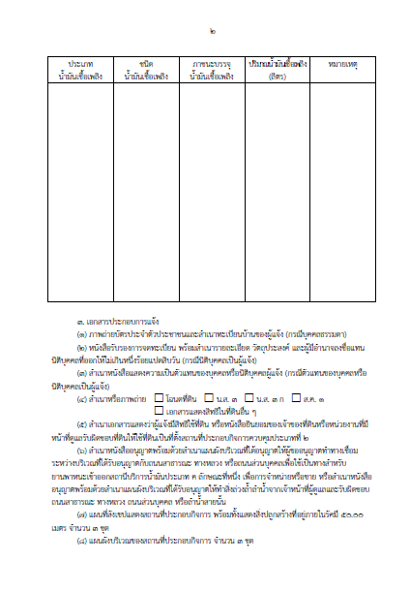
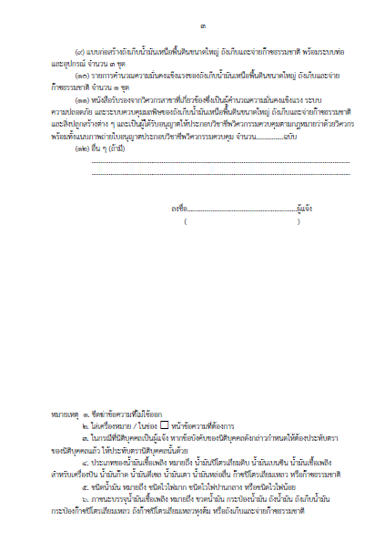



ตัวอย่างแบบฟอร์ม
แบบ ธพ.ป.2

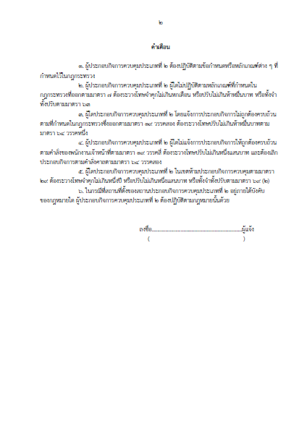

ตัวอย่างแบบฟอร์ม
แบบ ธพ.น.1

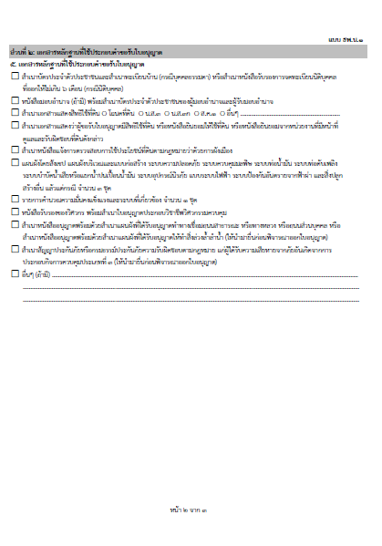

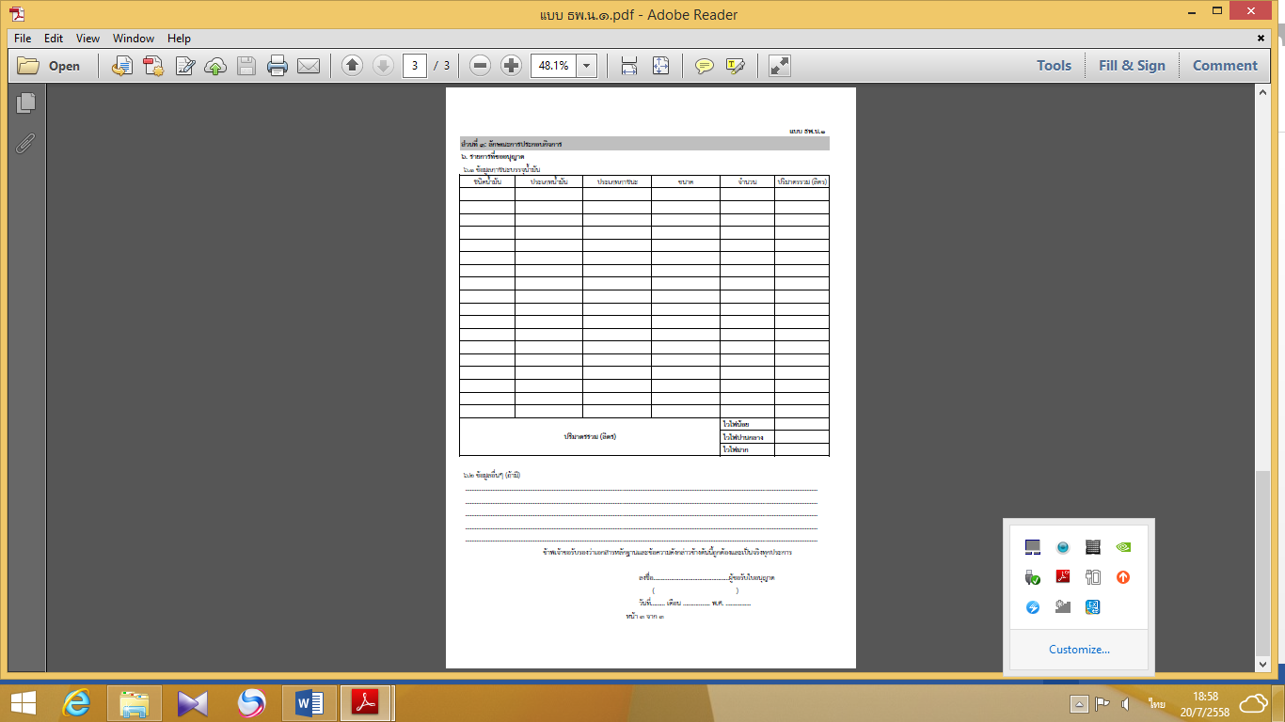

ตัวอย่างแบบฟอร์ม
แบบ ธพ.น.2



ตัวอย่างแบบฟอร์ม
แบบ ธพ.น.3

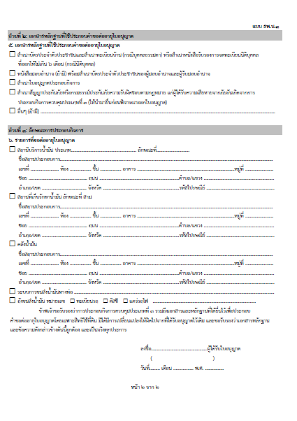

ตัวอย่างแบบฟอร์ม
แบบ ธพ.น.4

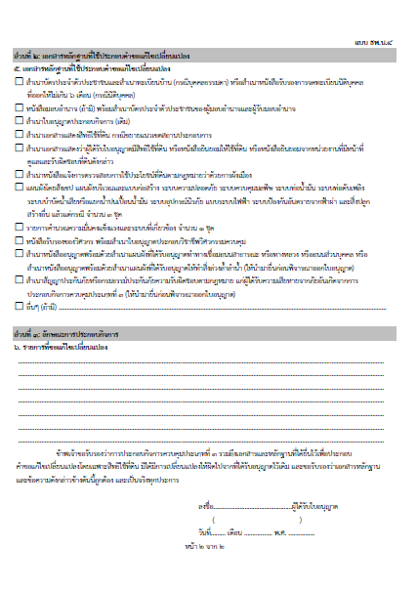

ตัวอย่างแบบฟอร์ม
แบบ ธพ.น.5

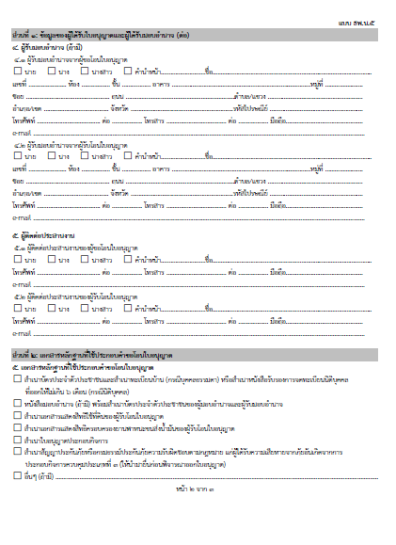

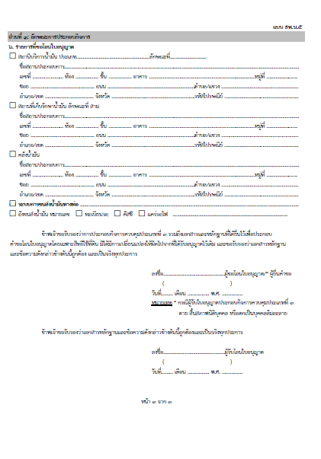

ตัวอย่างแบบฟอร์ม
แบบ ธพ.น.6

